Máte zájem zbavit se pár kilo?

Možná jste se už dříve snažili snížit svoji váhu o 3-6Kg. Různými tabletkami, dělenou stravou, menšími porcemi nebo sportem. Pár kilo jste shodili, ale do roku jste měli váhu ještě vyšší.
Diety a redukce fungují takto: Tělo začne upravovat váhu tím, že v první řadě sníží svalovou hmotu a ne tuky. Svalovina se během období potřebuje stabilizovat a vznikne JOJO efekt.
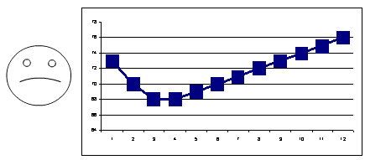
Náš stravovací program Vás naučí regulovat váhu, postavu a vyčistit tělo. Podpoříme tvorbu svaloviny a ponecháme látky které tělo potřebuje ke spalování tuku.
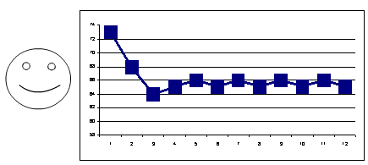
Co dokážeme:
úbytek váhy 5-18Kg za 42 dnů * žádná ztráta svalové hmoty * žádný JOJO efekt (dlouhodobá regulace váhy) * tělesná a duševní vyrovnanost * nebudete mít hlad – můžete jíst i více * snížení cukru, nadýmání, pálení žáhy * nezůstane vytažená kůže * odbourání odpadních látek toxinu * bez cvičení – stačí běžný pohyb * nemusíte počítat kalorie

Kontakt: Josef Nechvátal mobil:608-780110, mail: disc@wo.cz

Máte zájem zbavit se pár kilo?

VÍM CO JÍM !
Naše nabídka:
- změna stravovacích návyků podle plánu
- žádná dieta a žádné hladovění
- možnost zapojení do každého životního stádia

Naše záruky:
- při dodržení plánu a nesnížení váhy – nulové finanční náklady
- osobní průvodce a individuální poradenství
- odbourání některých druhů uhlohydrátů
- 7 let vyvíjený program v Holandsku
- po celé Evropě přes 5000 a v České republice přes 300 spokojených zákazníků kteří snížili váhu o více než 8Kg
- nejde o Herbalife

Reference:
V červnu 2005 jsem od známých kteří se vrátili z Německa dověděl, že pro nás mají něco velmi zajímavého. Jak bych mohl regulovat váhu. To jsem nikdy neřešil až poslední rok. Jsem si koupil různé vibrační přístroje na břicho, ale nikdy to nepomohlo. Program jsem se rozhodnul i s manželkou zkusit. Za 42 dnů jsem snížil váhu z 88 na 78Kg a manželka z 60 na 54Kg Váha se nám drží už přes ¾ roku. Nechvátal, Napajedla

Koncem roku jsem viděl jak můj známí snížil váhu. Tak jsem se jako předsevzetí do nového roku. Rozhodnul něco s tím dělat. Moje váha byla 114Kg a lékař mi dal příručku na obezitu. Za 84 dnů jsem snížil váhu na 86Kg. Lidé mi říkají, že jsem i omládnul. Lékař mi nechtěl ani věřit co se se mnou stalo. Velmi ho to zaujalo pro další pacienty. Jiří, Uh.Brod

Již delší dobu se snažím regulovat váhu. Zkoušela jsem mnoho věcí. Naposled dělenou stravu. Za rok jsem snížila z 72 na 68Kg. Po roce jsem měla 76Kg. Na internetu jsem našla zajímavý kontakt. Pán se se mnou setkal a vše mi vysvětlil. Rozhodla jsem se to vyzkoušet za 50 dnů jsem z 73Kg vážila 64,5Kg. Tento rok se těším po dlouhé době do plavek sl. Ivana Martinice, Zlín

Lékař mi doporučil snížit váhu a taky omezit cukr. Dávám si léky na vyšší cukr. Po konzultaci jsem se rozhodl program zkusit. Za 42 dnů jsme snížil váhu o 9Kg a manželka o 7Kg. Hodnoty cukru mám na polovině. Lékař tomu nechce věřit. Eva a František, Uh.Hradiště
Vyzkoušejte náš program a budete se sebe nadšeni. Lidi se Vás budou ptát jak jste to dokázali! Budeme rádi budete-li Váš zdravotní stav konzultovat s lékařem.

Kontakt: Josef Nechvátal mobil:608-780110, mail: disc@wo.cz
Informujte se na nezávaznou prezentaci.

